Информационная система «Управление бюджетным процессом Ленинградской области»
Подсистема бюджетного учета учреждений

Рабочая инструкция по созданию комиссии

на ___ листах

Оглавление
Термины и определения 3
1 Этап. Создание документа 3
2 Этап. Создание нового элемента справочника «Комиссия» 15

Термины и определения
Обозначение, сокращение | Определение
ЭДО | Подсистема, реализованная на платформе 1С: Документооборот
ПБУУ | Подсистема автоматизации бюджетного (бухгалтерского) учета финансового – хозяйственной деятельности, а также формирования бухгалтерских проводок, регламентированной бюджетной, налоговой и статистической отчетности казенных, бюджетных, автономных учреждений Ленинградской области

1 Этап. Создание документа

Начало процесса в ЭДО.
1.1. Зайти в ЭДО под Ответственным исполнителем субъекта учета.
1.2. Зайти в раздел «Документы и файлы» и открыть «Документы внутренние».
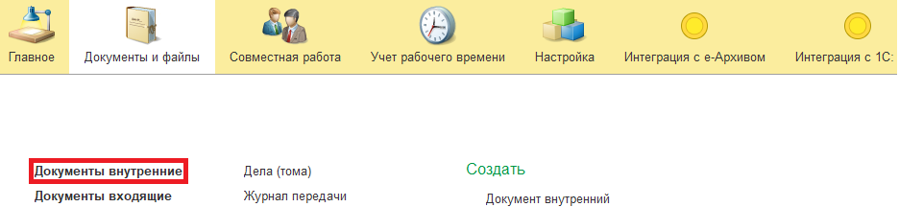
1.3. Нажать на кнопку «Создать».
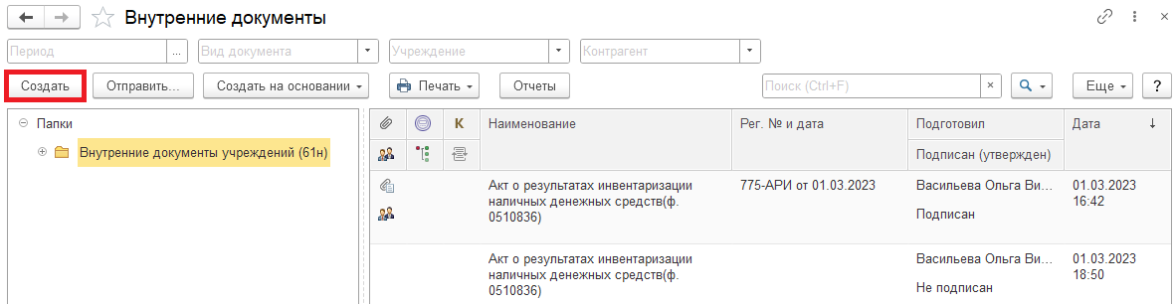

1.4. Открыть папку «Бухгалтерские документы 61н» и выбрать «Создание комиссии». Нажать на кнопку «Создать».
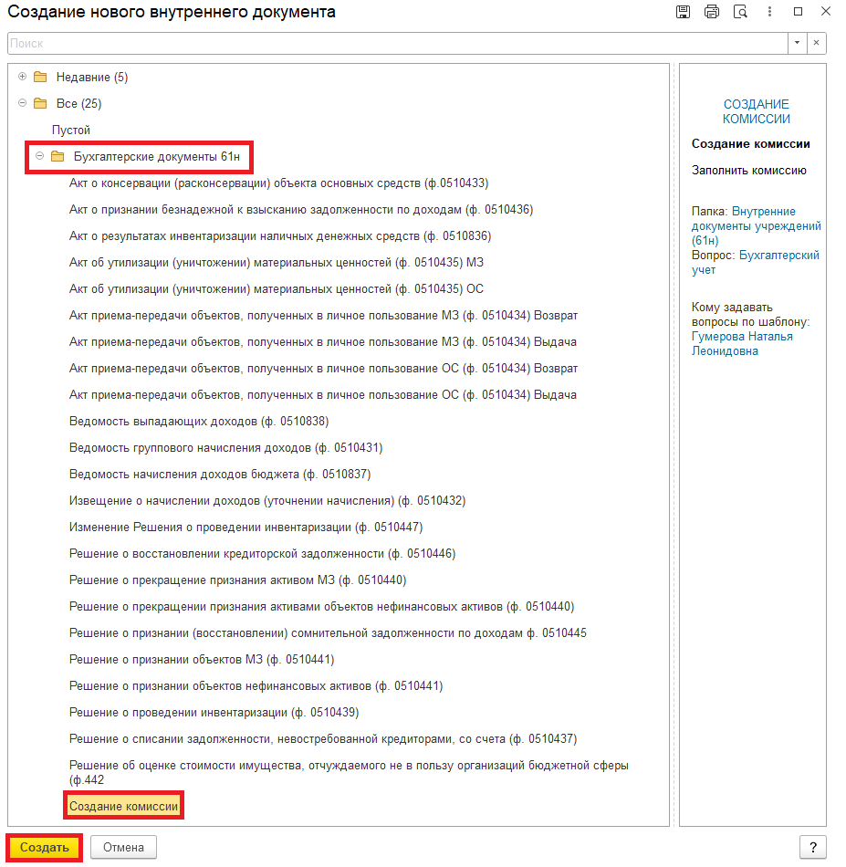

1.5. Добавить скан-копию приказа о создании комиссии (формат pdf) в нижней части на закладке «Реквизиты» в разделе «Добавить Файл» нажать на кнопку «Добавить». Выбрать «Загрузить с диска» для загрузки файла или «Сканировать» для добавления скан-копии, в случае если компьютер подключен к сканеру.
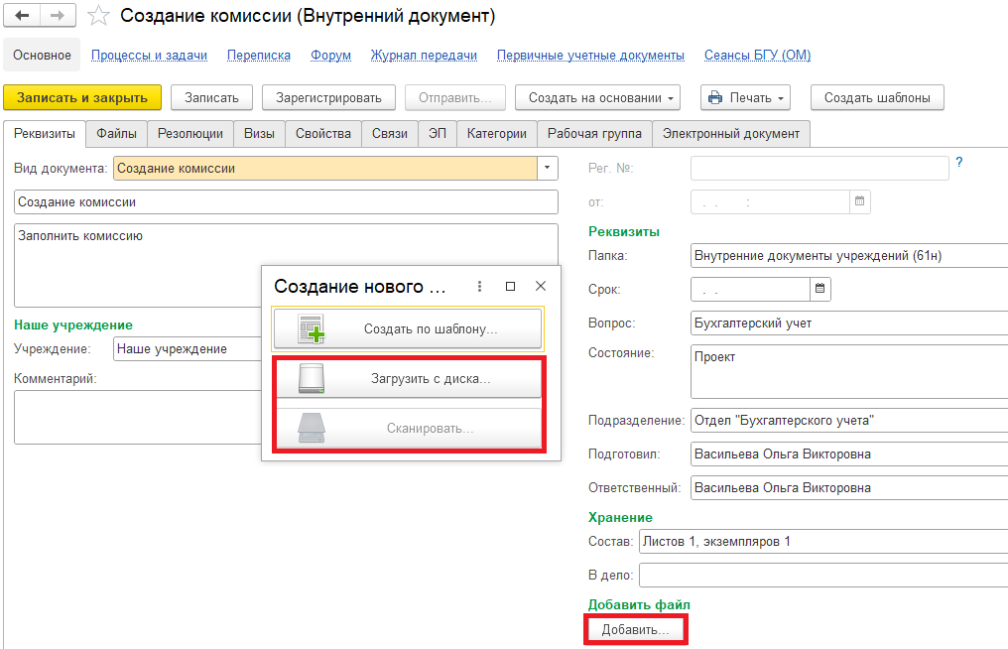
На закладке «Файлы» присоединился файл.
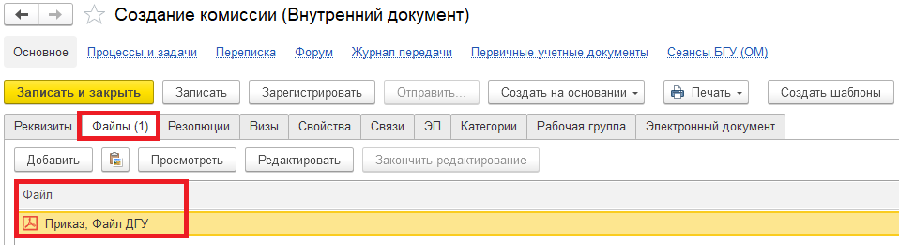

1.5.1. Необходимо подписать присоединенный файл (приказа о создании комиссии). Для этого нажать на кнопку «Еще», выбрать «ЭП и шифрование» и «Подписать».
1.6. Перейти на закладку «Электронный документ».
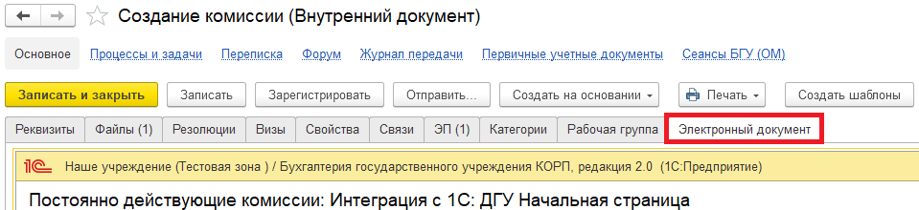
1.6.1. Нажать на кнопку «Создать».
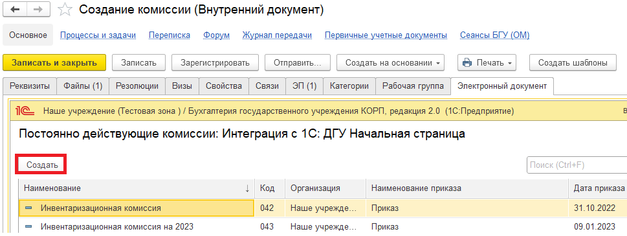
1.6.2. Заполнить поле «Наименование».
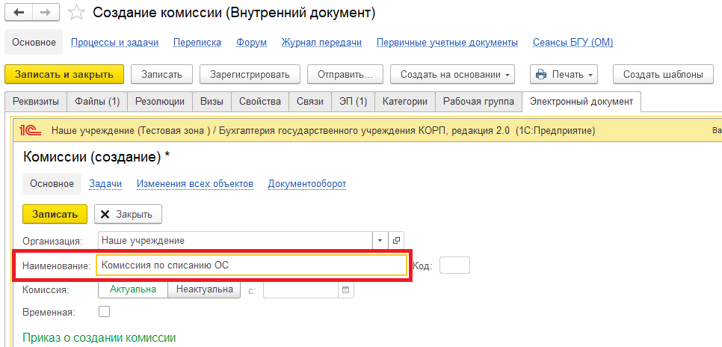

В поле «Комиссия» выбрать «Актуальна».
При выборе «Неактуальна» будет доступно поле «Дата» (применяется для уже созданных комиссий).
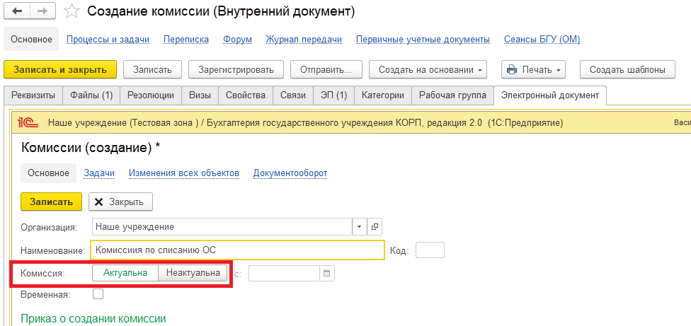
В случае, если комиссия временная, установить флажок «Временная».
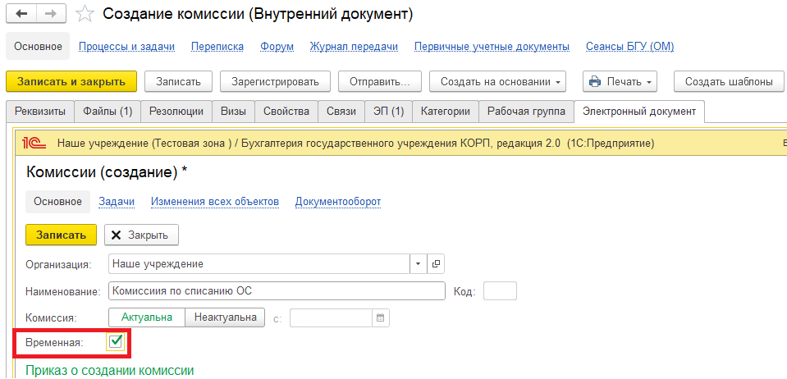

1.6.3. Заполнить поля «Приказ о создании комиссии» – Наименование, номер и дата.
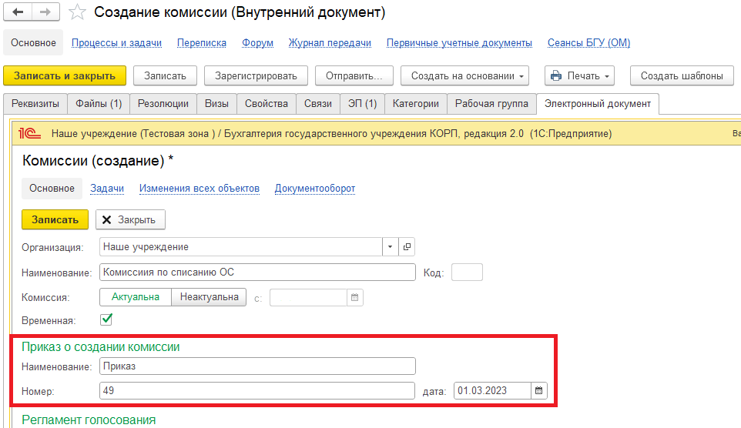
1.6.4. Заполнить Регламент голосования:
- Кворум, минимальный % присутствующих – минимальное количество присутствующих членов комиссии, при котором собрание комиссии считается состоявшимся);
- Минимальный % голосов «за» присутствующих – определяет минимальное количество голосов, необходимое для одобрения резолюции комиссии.
Заполняются на основании данных из приказа.
Флажок «С учетом голоса председателя» означает, что при установке флажка при равенстве голосов 50/50, голос председателя комиссии будет решающим.
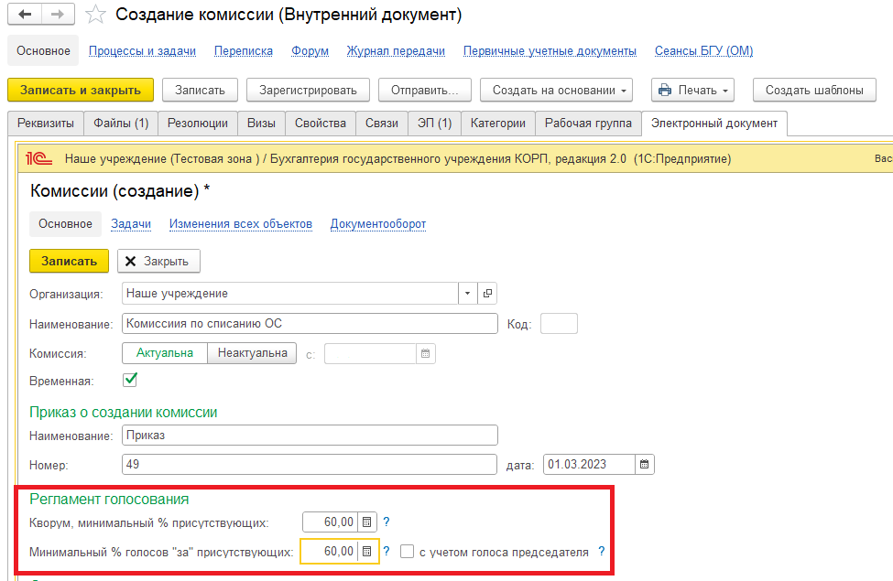
1.6.5. В табличной части Состав комиссии с помощью кнопки «Добавить» следует выбрать членов комиссии. По команде «Показать все» откроется справочник «Сотрудники» выбрать сотрудника, который входит в состав комиссии, или ввести вручную ФИО сотрудника, входившего в состав комиссии.
В случае, если нет сотрудника в справочнике «Сотрудник» необходимо после пункта 1.7. добавить копию приказа о принятии сотрудника (см. пункт 1.7.1.) и добавить комментарий для бухгалтера (см. пункт 1.9.1.).
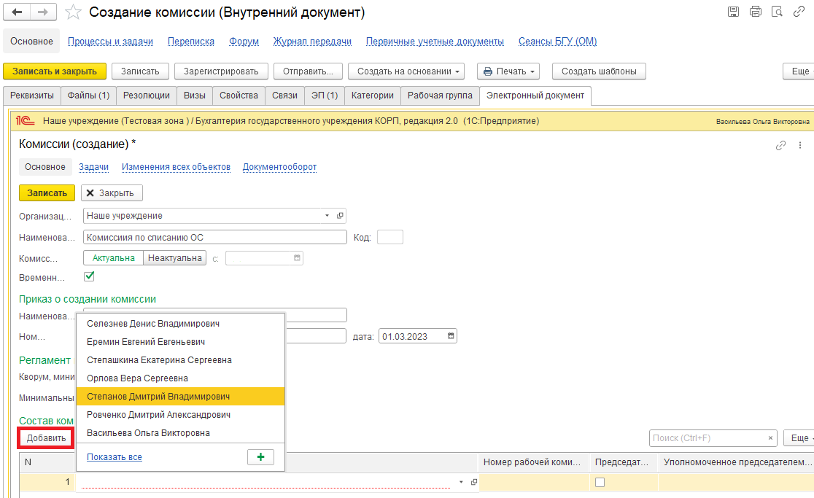1.6.6. Установить флажок «Председатель» (заполняется на основании данных из приказа).
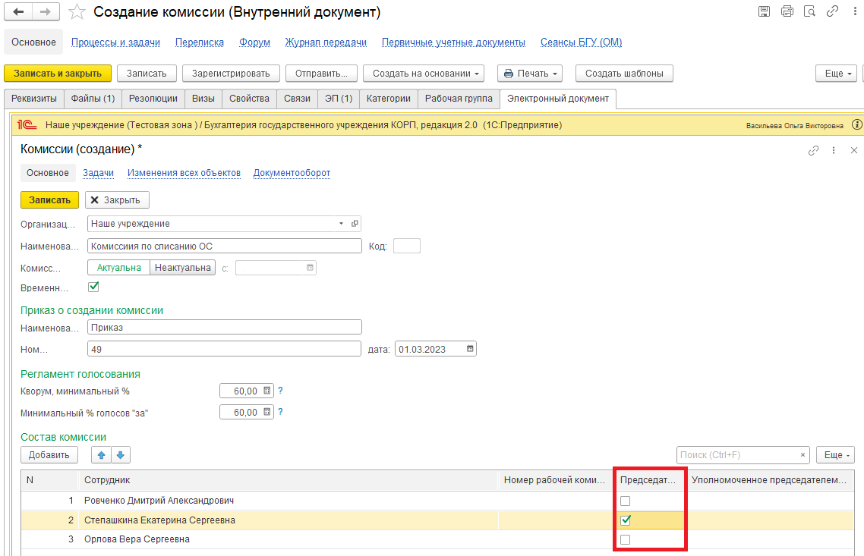
В случае, если в приказе о назначении комиссии указан номер(а) рабочей комиссии, необходимо в табличной части в графе «Номер рабочей комиссии» для каждого члена комиссии ввести номер рабочей комиссии.
Если номер не будет установлен, то в печатных формах в документах «Решение о проведении инвентаризации (ф. 0510439)» и «Изменение Решения о проведении инвентаризации (ф. 0510447)» в графе 9 «Номер инвентаризационной комиссии / номер рабочей инвентаризационной комиссии» будет указан номер 00.
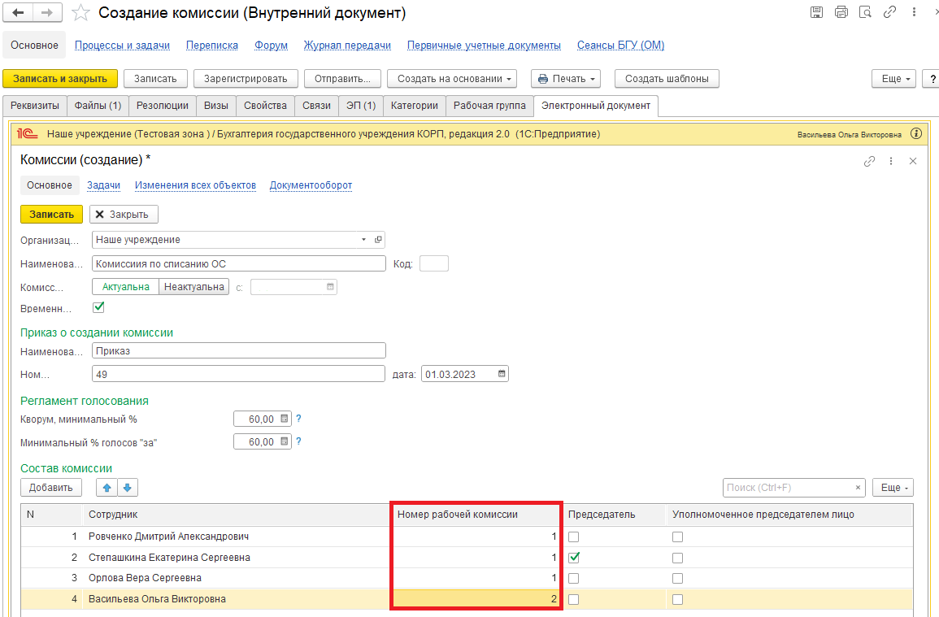

При установке номера рабочей комиссии становится доступная к заполнению графа «Уполномоченное председателем лицо». Также при необходимости для каждой рабочей комиссии можно установить уполномоченное лицо.
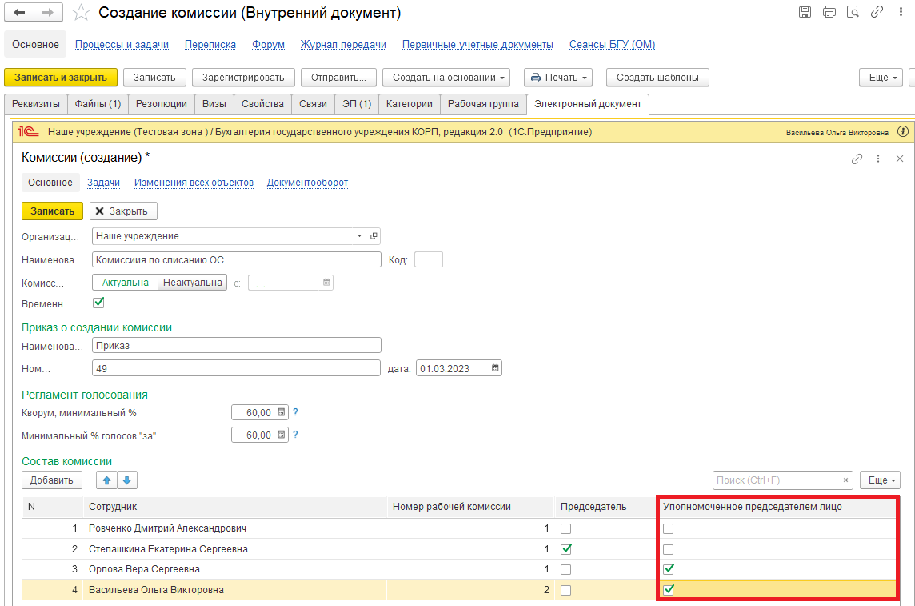
1.7. Нажать на кнопку «Записать».
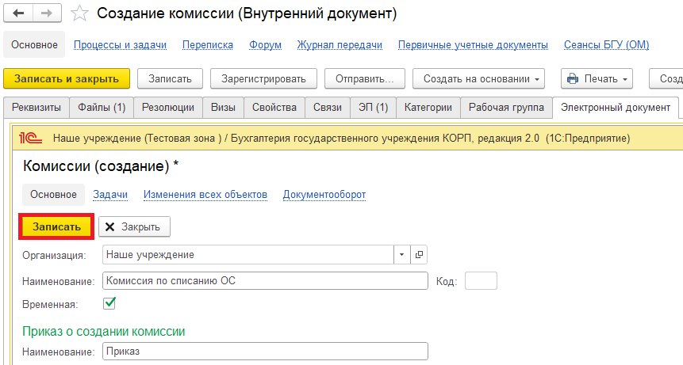

1.7.1. В случае, если в справочнике «Сотрудник» нет сотрудника, который входит в состав комиссии, необходимо добавить скан-копию Приказа о приёме на работу данного сотрудника. Для этого перейти на закладку «Файлы» и нажать на кнопку «Добавить». Выбрать «Загрузить с диска» для загрузки файла или «Сканировать» для добавления скан-копии, в случае если компьютер подключен к сканеру. В п. 1.9.1. добавить комментарий о необходимости добавления нового сотрудника и выбрала его в состав комиссии.
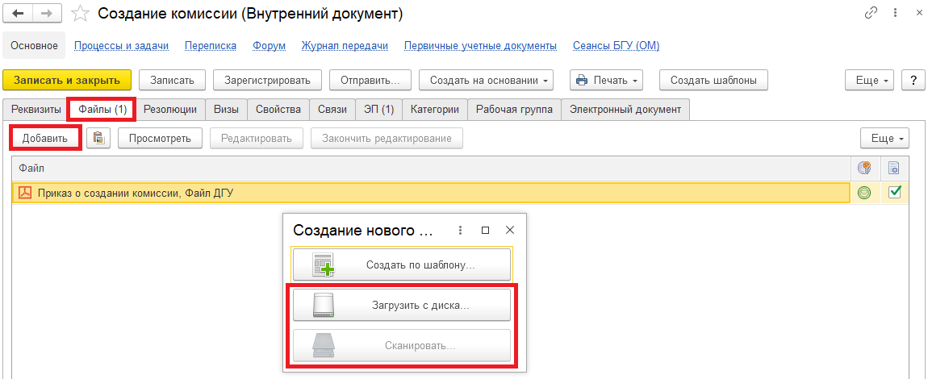
Необходимо подписать скан-копию Приказа о принятии на работу. Для этого нажать на кнопку «Еще», выбрать «ЭП и шифрование» и «Подписать».
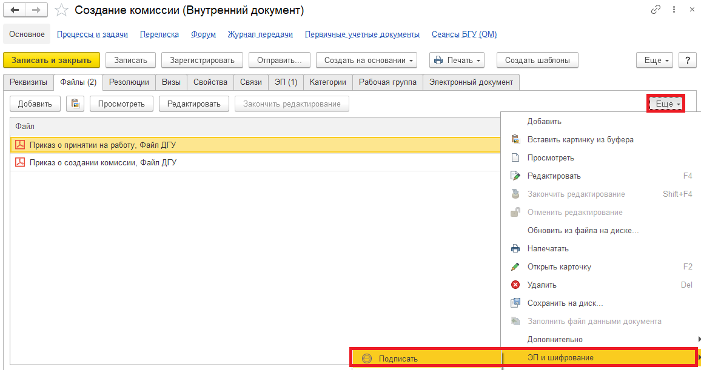

1.8. Нажать на кнопку «Зарегистрировать».
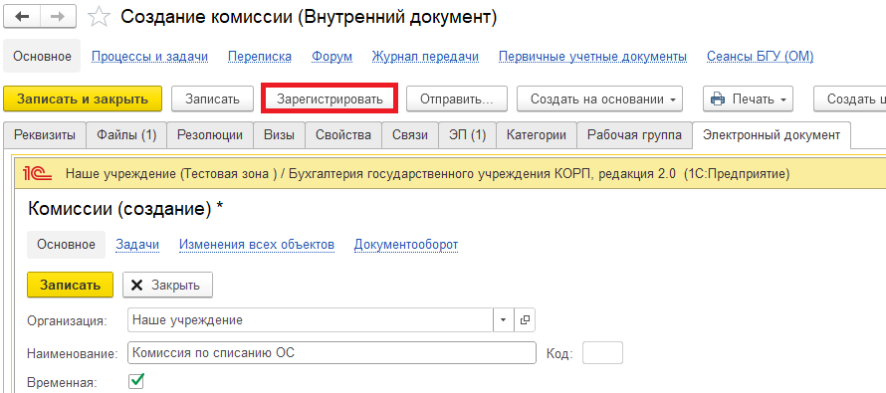
1.9. Откроется окно запуска процесса по шаблону «Создание комиссии». Нажать на кнопку «Перейти к запуску процесса».
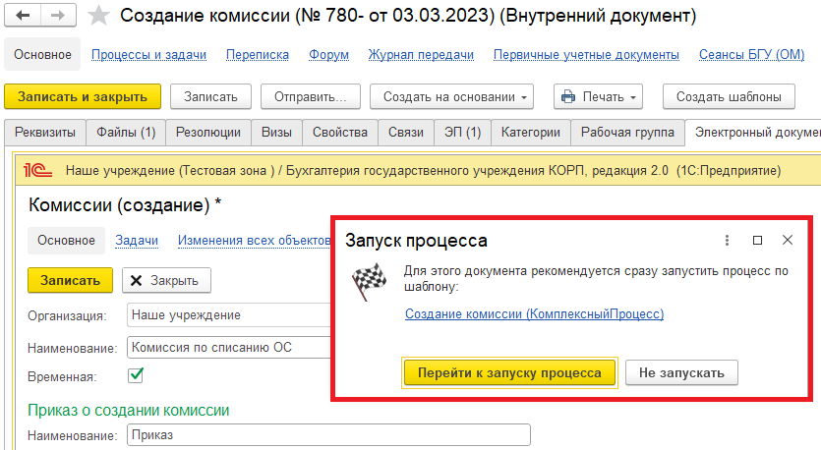

1.9.1. В случае, если необходимо написать комментарий для бухгалтера, заполнить поле «Описание». (например, добавить сотрудника в справочнике «Сотрудник»).
Обратите внимание!
В случае, если в справочнике «Сотрудник» нет сотрудника, который входит в состав комиссии, обязательно указать для бухгалтера комментарий о добавлении данного сотрудника в состав комиссии.
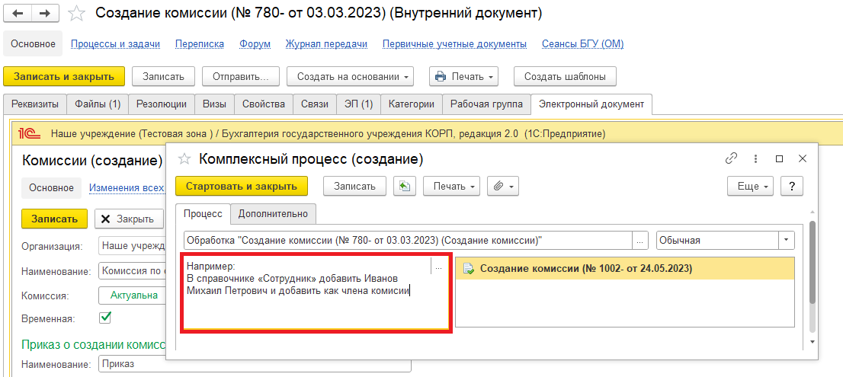
1.10. Нажать на кнопку «Стартовать и закрыть».
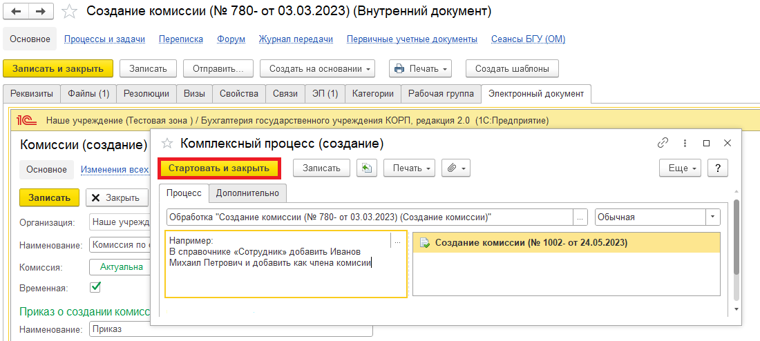

1.10.1. В случае, если необходимо ознакомиться, что процесс запущен, перейти на вкладку «Процессы и задачи» и посмотреть кому направлена задача.
В нижней табличной части встать на процесс и правой кнопкой мыши нажать «Обновить».
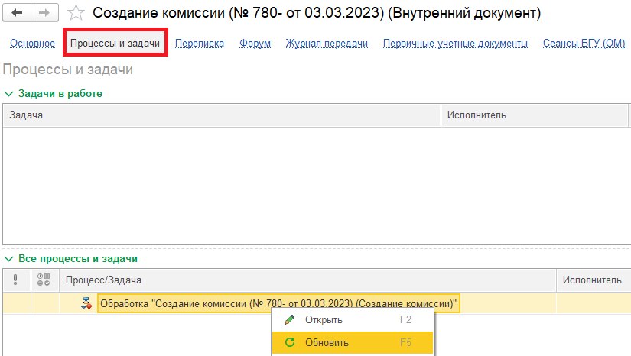

2 Этап. Создание нового элемента справочника «Комиссия»

2.1. Зайти в ПБУУ под Бухгалтером.
2.2. На начальной станице в разделе «Документооборот: задачи мне» нажать кнопку «Обновить». В списке задач отобразится задача «Создание нового элемента справочника «Комиссия» «Создание комиссии»…».
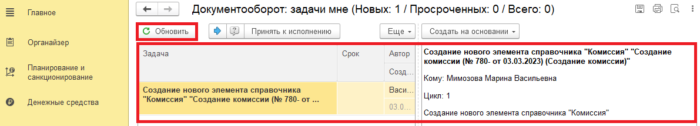
2.3. Выделить задачу из списка задач щелчком мыши. Нажать кнопку «Принять к исполнению».
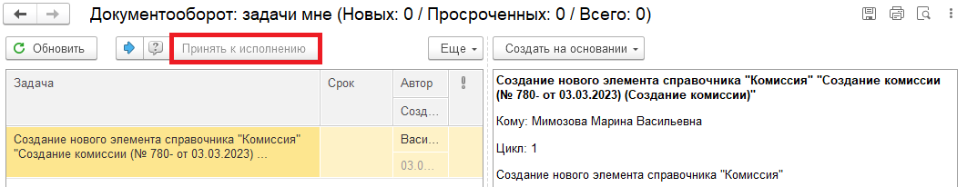
2.3.1. В предмете задачи «Создание комиссии №… от…» открыть pdf-файл (приказа о создании комиссии), ознакомиться с содержанием и проверить наличие подписи.
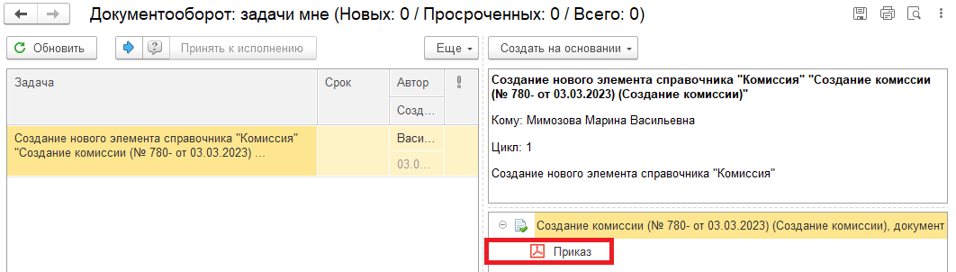
2.4. Нажать на кнопку «Создать на основании», выбрать «Элемент Справочника Комиссии». Откроется справочник с данными, заполненными ответственным исполнителем субъекта учета.
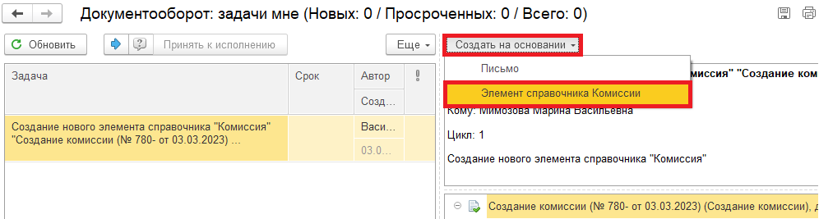
2.5. Нажать на кнопку «Записать и закрыть».
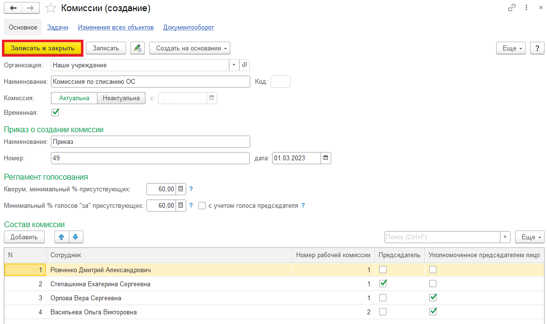
2.6. Нажать на кнопку «Исполнено».
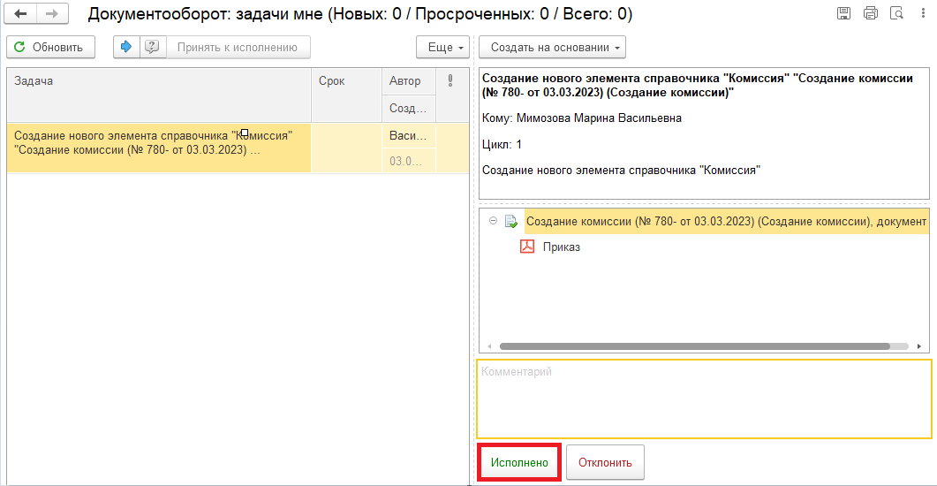
Для Ответственного исполнителя из состава Комиссии:
2.7. После выполнения задачи в ЭДО на начальной странице Ответственного исполнителя из состава Комиссии появится задача о результате завершения процесса «Ознакомиться с результатом исполнения: «Создание нового элемента справочника "Комиссия" "Создание комиссии»…» – нажать на кнопку «Завершить исполнение».
